06.11.2019г. на отделении «ОиПП» проведены классные часы
в группах 125,325.
Тема классного часа: «День народного единства».

С 2005 г. Наша страна отмечает новый праздник
4 ноября - День народного единства. В этот день в 1612 г. Объединенными силами народного ополчения был взят Китай – город - сильнейшее в тогдашней Москве фортификационное сооружение.
В память о великом событии ополчение поставило церковь на
Красной площади – Казанский собор, и было решено праздновать день
22 октября по старому стилю, 4 ноября по новому стилю.
Россия преодолела Смутное время, сохранилось как единое, независимое и сильное государство. Что же такое Смутное время?
Остановимся подробнее на событиях, которые происходили в конце XVI – начале XVII веков и вошли в нашу историю под названием Смутного времени.

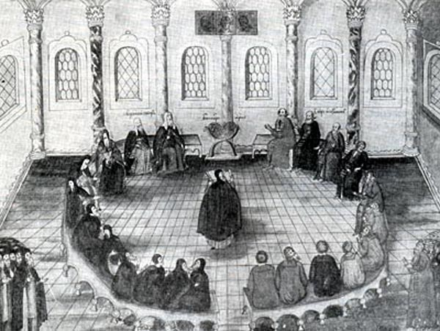

В 1584 г. Умер Иван Грозный. Его старший сын Иван был убит отцом в припадке гнева в 1581 г., младшему сыну Дмитрию было всего два года. На престол вступил средний сын Грозного – Федор Иванович (1584 – 1598). Понимая, что престол переходит к блаженному Федору, Иван IV создал при сыне своеобразный регентский совет. Фактическим правителем государства стал шурин царя боярин Борис Федорович Годунов, на сестре которого Ирине был женат Федор. Годунов входил в регентский совет при Федоре Ивановиче.

Данное мероприятие проведено библиотекарем Коваленко Л.Н.
Во время проведения классного часа использовались такие методы как: показ презентации.

